# 实验9 Cookie

**一、实验目的**

1、理解Cookie的工作原理。

2、掌握操作Cookie的常见API。

**二、实验报告要求**

1、实验报告提交word文档，命名为“学号+姓名+实验9”。

2、本次实验共2题。本题应提供**完整代码**、以及**运行截图**。

3、附上调试程序的过程中，出现的问题、以及解决方法。【可选】

**三、实验内容**

1、请在【代码1】~【代码5】中填写正确的代码，实现用户的7天免登录功能。

（1）登录页面：

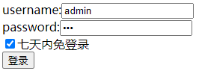

（2）如果登录失败，则在页面中显示“用户名或者密码错误”。

（3）如果登录成功，且选中“七天内免登录”复选框，则会将当前用户的用户名以及密码保存到本地Cookie中，在七天内访问登录页面时，用户名及密码会自动显示在文本框中；如果登录成功，但未选中“七天内免登录”复选框，则会清除cookie中已有的用户名及密码。

【实验步骤】：

（1）新建一个名为”web9”的项目（Web应用程序）。在项目中，新建JSP，命名为“login”。

<%@ page contentType="text/html;charset=UTF-8" language="java" session="false" %>  
<html>  
<head>  
 <title>Title</title>  
</head>  
<body>  
<%  
 String username = "";  
 String userpass = "";  
 Cookie[] cookies = request.getCookies();  
 if (cookies != null) {  
 for (int i = 0; i < cookies.length; i++) {  
 if ("username".equals(cookies[i].getName())) {  
 username = cookies[i].getValue();  
 }  
 if ("userpass".equals(cookies[i].getName())) {  
 //【代码1】  
 userpass = cookies[i].getValue();  
 }  
 }  
 }  
%>  
  
<form action="<%=request.getContextPath()%>/login" method="post">  
 username:<input type="text" name="username" value="<%=username%>"/><br>  
 password:<input type="password" name="userpass" value="<%=userpass%>"/><br>  
 <input type="checkbox" value="y" name="isLogin" checked>七天内免登录<br>  
 <input type="submit" value="登录"/>  
</form>  
</body>  
</html>

（3）package it.servlet;

import java.io.IOException;

import java.util.Objects;

import javax.servlet.annotation.WebServlet;

import javax.servlet.*;

import javax.servlet.http.*;

/*

* 如果登录失败，则在页面中显示“用户名或者密码错误”。

（3）如果登录成功，且选中“七天内免登录”复选框，则会将当前用户的用户名以及密码保存到本地Cookie中，在七天内访问登录页面时，用户名及密码会自动显示在文本框中；如果登录成功，但未选中“七天内免登录”复选框，则会清除cookie中已有的用户名及密码。

*/

@WebServlet("/login")

public class LoginServlet extends HttpServlet {

@Override

protected void doPost(HttpServletRequest req, HttpServletResponse resp) throws ServletException, IOException {

//【代码2】

req.setCharacterEncoding("UTF-8");

resp.setContentType("text/html;charset=UTF-8");

String username = req.getParameter("username");

String userpass = req.getParameter("userpass");

String isLogin = req.getParameter("isLogin");

if ( /*【代码3】登录成功的用户名为本人姓名，密码为本人学号*/

Objects.equals(username, "江炜") && Objects.equals(userpass, "226709033")) {

resp.getWriter().println("登录成功");

if ("y".equals(isLogin)) {//不能写成 isLogin.equals("y")

Cookie usernameCookie = new Cookie("username", username);

usernameCookie.setMaxAge(3600 * 24 * 7);

Cookie userpassCookie = new Cookie("userpass", userpass);

userpassCookie.setMaxAge(3600 * 24 * 7);

//【代码4】

resp.addCookie(userpassCookie);

resp.addCookie(usernameCookie);

} else {

//【代码5】

Cookie usernameCookie = new Cookie("username", null);

usernameCookie.setMaxAge(0);

resp.addCookie(usernameCookie);

Cookie userpassCookie = new Cookie("userpass", null);

userpassCookie.setMaxAge(0);

resp.addCookie(userpassCookie);

}

} else {

resp.getWriter().println("用户名或密码错误");

}

}

}

调试过程：

1. 客户端可以正常显示中文，而服务器不能正常接收到username，这是因为没有设置请求体的编码格式，需要添加上req.setCharacterEncoding("UTF-8");

实验一结果：

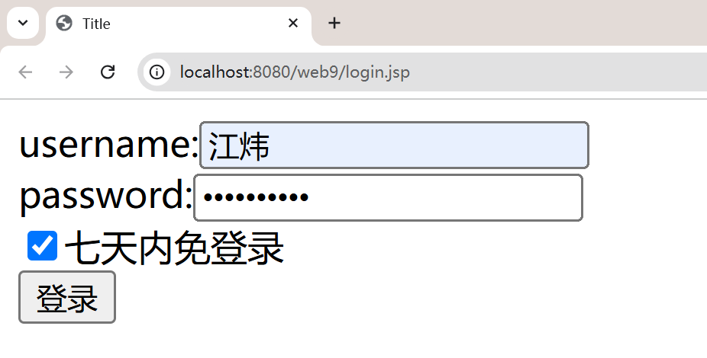

图 1选择登录页面

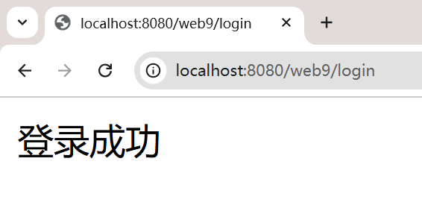

图 2登录成功页面

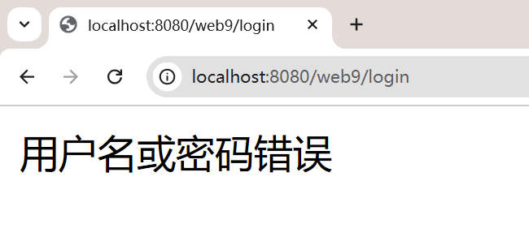

图 3登录失败页面

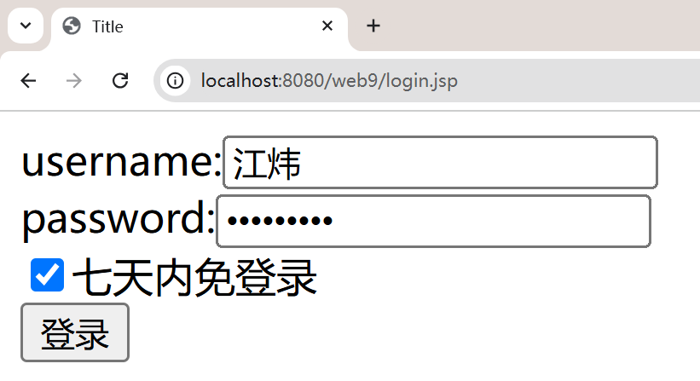

图 4再次刷新保留姓名和密码，实现免登录

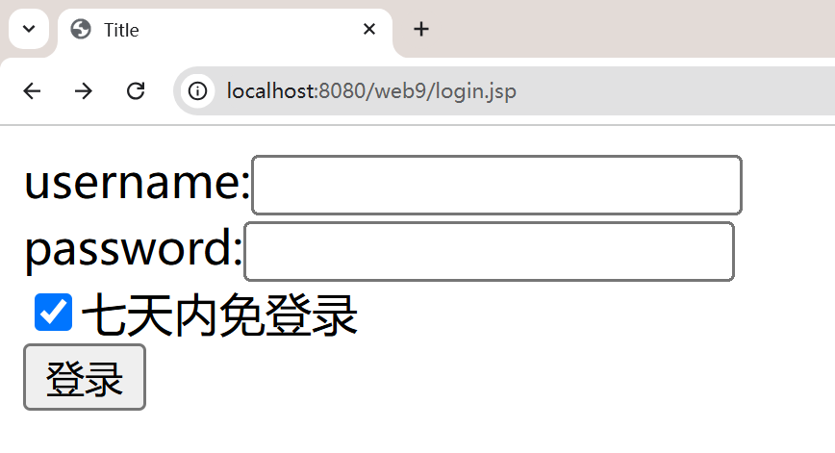

图 5未选择免登录，再次刷新没有账号密码

2、请在【代码1】~【代码5】中填写正确的代码，显示用户浏览过的商品名称。

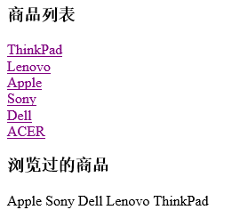

【实验步骤】

（1）在项目中新建“JSP”文件，命名为“display”。

<%@ page import="java.net.URLDecoder" %>

<%@ page import="java.util.Objects" %>

<%@ page contentType="text/html;charset=UTF-8" language="java" %>

<html>

<head>

<title>Title</title>

</head>

<body>

<h3>商品列表</h3>

<a href="<%=request.getContextPath()%>/display?name=ThinkPad">ThinkPad</a><br/>

<a href="<%=request.getContextPath()%>/display?name=Lenovo">Lenovo</a><br/>

<a href="<%=request.getContextPath()%>/display?name=Apple">Apple</a><br/>

<a href="<%=request.getContextPath()%>/display?name=Sony">Sony</a><br/>

<a href="<%=request.getContextPath()%>/display?name=Dell">Dell</a><br/>

<a href="<%=request.getContextPath()%>/display?name=ACER">ACER</a><br/>

<h3>浏览过的商品</h3>

<%

//【代码1】从Cookie中读取名为“goods”的值，URLDecoder解码后显示在页面中

Cookie[] cookies = request.getCookies();

for (Cookie cookie : cookies) {

if (Objects.equals("goods", cookie.getName())){

out.println(URLDecoder.decode(cookie.getValue(),"UTF-8"));

}

}

%>

</body>

</html>

（3）在it.servlet包中新建java类，命名为“DisplayServlet”。 DisplayServlet.java的功能：将用户点击的商品名添加到cookie中。

package it.servlet;

import java.io.IOException;

import java.net.URLDecoder;

import java.net.URLEncoder;

import java.util.Objects;

import javax.servlet.*;

import javax.servlet.annotation.WebServlet;

import javax.servlet.http.*;

@WebServlet("/display")

public class DisplayServlet extends HttpServlet {

@Override

protected void doGet(HttpServletRequest req, HttpServletResponse resp) throws ServletException, IOException {

//【代码2】如果上一级页面不是display.jsp，则跳转到display.jsp页面

if (!Objects.equals("http://localhost:8080/web9/display.jsp",req.getHeader("Referer"))) {

resp.sendRedirect(req.getContextPath() + "/display.jsp");

return;

}

//【代码3】声明并初始化变量goods

String goods = "";

//读取cookie

Cookie[] cookies = req.getCookies();

if (cookies != null) {

for (Cookie c : cookies) {

if ("goods".equals(c.getName())) {

goods = URLDecoder.decode(c.getValue(), "utf-8");

break;

}

}

}

//【代码4】从请求对象中，获取被点击的商品名，赋值给name

String name = req.getParameter("name");

//判断goods中是否包含被点击的商品名。若不包含，则将商品名添加到goods中。

if (!goods.contains(name)) {

goods = name + " " + goods;

}

//【代码5】将goods进行URL编码后，存入客户端浏览器的Cookie中

resp.addCookie(new Cookie("goods", URLEncoder.encode(goods, "utf-8")));

resp.sendRedirect(req.getContextPath() + "/display.jsp");

}

}

实验二结果：

